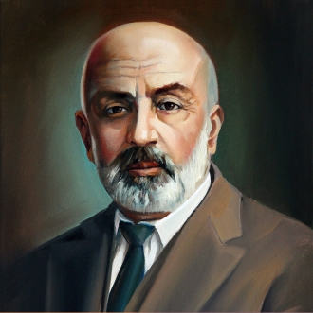
MEHMET AKİF ERSOY(1873-1936)
MEHMET AKİF ERSOY 1873’DE İSTANBUL'DA DOĞDU.
TÜRKİYE CUMHURİYETİ'NİN ULUSAL MARŞI OLAN İSTİKLÂL MARŞI'NIN BESTECİSİDİR.
"Vatan şairi" ve "milli şair" unvanları ile anılır.
Kurtuluş Savaşı sırasında milletvekili olarak 1. TBMM'de yer almıştır.
27 Aralık 1936 yılında İstanbul Beyoğlu’ndaki evinde siroz hastalığından hayatını kaybetmiştir.
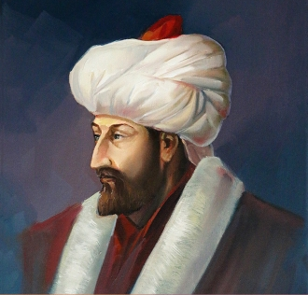
FATİH SULTAN MEHMET (1432-1481)
29 Mart 1432’de Edirne’de doğmuştur. Babası padişah İkinci Murad, annesi ise Huma Hatundur. 7 yabancı dil biliyordu.
Ak Şemseddin Fatih Sultan Mehmed’in hocalığını yapmış bir alimdir.
Fatih, soğukkanlı ve çok cesur bir insandı. Yapacağı değişiklerle ilgili hiç kimseye en ufak bir sır vermezdi. Devlet idaresinde oldukça sertti. Savaşlarda cesurdu. Savaşta önlerde giderdi. 1481 yılına kadar padişahlık yaptı.
20 Yaşında Osmanlı Devletinin başına geçti. 25 kere sefere katıldı.
İSTANBULU FETHEDEN Sultan Mehmed 1100 yıl hüküm süren Doğu Roma İmparatorluğunu ORTADAN KALDIRDI ve FATİH ÜNVANINI aldı.
Ortaçağı kapatıp yeni çağı açtı. Bir dünya imparatoru oldu.
3 MAYIS 1481 YILINDA MALTEPEDE HAYATA VEDA ETTİ.

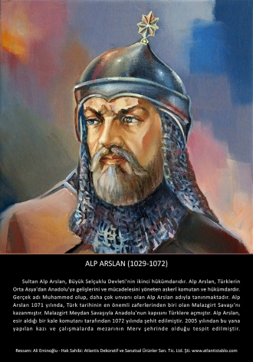
SULTAN ALP ARSLAN ( 1029-1072)
Büyük Selçuklu Devleti'nin ikinci hükümdarıdır.
Alp Arslan, Türklerin Orta Asya'dan Anadolu'ya gelişlerini ve mücadelesini yöneten askerî komutan ve hükümdardır.
1071’de Türk tarihinin en önemli zaferlerinden biri olan Malazgirt Meydan Savaşını kazanarak Anadolu'nun kapısını türklere açmıştır.
Oğlu olmayan Selçuklu hükümdarı Tuğrul Bey Alp Arslan'ı tahta layık gördü 1063´de ölünce Selçuklu'nun başına geçti.
Alp Arslan, esir aldığı bir kale komutanı tarafından 1072 yılında şehit edilmiştir. Mezarının Merv şehrinde olduğu tespit edilmiştir.
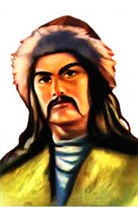
BÜYÜK TÜRK-HUN İMPARATORU ATİLLA HAN
395 yılında doğdu. Hun Devleti'nin kurucularından Muncuk'un oğludur.
434 İmparatorluğun başına geçti. Tuna kıyılarından Çin Seddi'ne kadar uzayan imparatorluğun tek hâkimi oldu.
750 bin kişilik ordusuyla Galya şehirlerini alt üst etti. Orleans'ı kuşattı. Kuzey İtalya'yı silindir gibi ezip geçti. Avrupa'yı titreten bir cihangir oldu. Gençliğini barış için rehin olarak Roma'da geçirmiş, bu yüzden Roma kültürünün yanı sıra zaaflarını ve karakterlerini incelemişti.
Tarih onu, MİLLETİNE MEDENÎ BİR DÜZEN VEREN VE DÜNYADA POSTA TEŞKİLATINI KURAN İLK KİŞİ olarak tanır.
453 yılında büyük Türk-Hun İmparatorluğu'nun başkenti olan Etzelburg'da (Macaristan’da) bütün Avrupa'yı titreten cihangir, yatağında ölü bulundu.

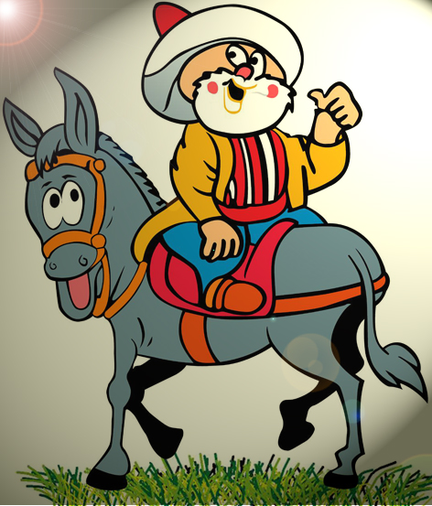NASREDDİN HOCA ( 1208 - 1284 )
Eskişehir’in Sivrihisar ilçesinin Hortu köyünde 1208 yılında doğdu.
1237′de Akşehir’e yerleşerek, Seyyid Mahmud Hayrani ve Seyyid Hacı İbrahim’in derslerini dinledi, İslam diniyle ilgili çalışmalarını sürdürdü. Kadılık görevinden dolayı kendisine Nasuriddin Hâce adı verilmiş, sonradan bu ad Nasreddin Hoca biçimini almıştır.
Halkın aşırı sevgisi yüzünden, olağanüstü nitelikler kazanmıştır. Selçuklu sultanlarıyla tanıştığı, Mevlânâ Celâleddin ile yakınlık kurduğu, kendisinden en az yetmiş yıl sonra yaşayan Timur’la konuştuğu, bile vardır.
1284 yılında Konya’nın Akşehir ilçesinde öldü.
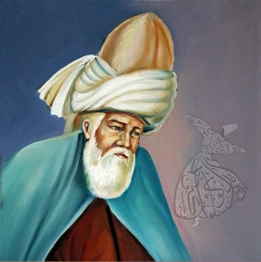
MEVLANA CELALEDDİN-İ RUMİ (1207-1273)
1207 yılında Afganistan'ın Belh şehrinde doğmuş bir sufi ve din bilginidir.
Anadolu'nun ünlü evliyalarından sayılan ve HOŞGORÜ FELSEFESİYLE tanınan Mevlana Celaleedin Konya'da yaşamıştır.
Lakabı olan Mevlana "efendimiz" anlamına gelir, ismindeki "Rumi" ise Anadolu'da yaşayan kişi demektir. Şemsi Tebriz'i ile olan manevi dostluğuyla da tanınmaktadır.
Mevlânâ, babası Bahaeddin Veled'in ölümünden bir yıl sonra, 1232 yılında Konya'ya gelen Seyyid Burhaneddin'in manevi terbiyesi altına girmiş ve dokuz yıl O'na hizmet etmiştir. Mevlana, 17 Aralık 1273te ölmüştür.
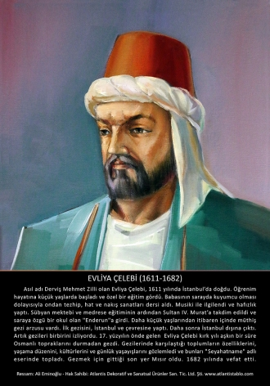
EVLİYA ÇELEBİ(1611-1682)
1611’de İstanbul’da doğdu. 1682’de, İstanbul’da öldüğü sanılıyor.
Asıl adı Evliya Çelebi Derviş Mehmed Zillî. hafız oldu.
SEYAHATNAME’nin giriş bölümünde gezi merakını bir rüyaya bağlar.
Kendi anlatımınına göre, bir gece rüyasında Hazreti Muhammed (SAV)’i gördü. "Şefaat ya Resulallah" diye şefaat isteyecekken, şaşırıp "Seyahat ya Resulallah" dedi. Böylece birçok ülkeyi gezme, tanıma fırsatı bulduğunu yazar.
Gezileri 50 yıl sürdü. Gezilerinde karşılaştığı toplumların Kültürleri, günlük yaşayışları inceledi ve ünlü SEYAHATNAME’sinde yazdı.
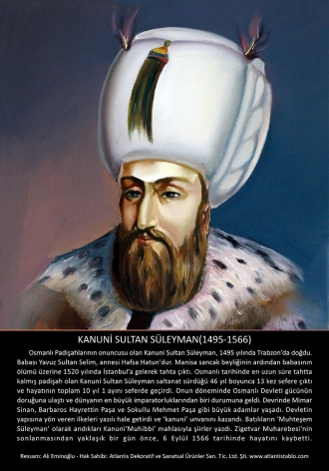
KANUNİ SULTAN SÜLEYMAN (1495-1566)
I. Süleyman, 10. Osmanlı padişahı ve İslam halifesidir. Babası Yavuz Sultan Selim, annesi ise Ayşe Hafsa Sultandır.
Süleyman dürüst hükümdar ve çözülmeye, bozulmaya ,rüşvete karşıydı.
Yetenekli bir kuyumcu ve seçkin bir şair olduğu kadar, Süleyman ayrıca sanatçıların ve filozofların büyük hamisiydi.
Saltanatında Osmanlı İmparatorluğu Altın Çağı'nı yaşamıştır.
Onun liderliğinde Osmanlı İmparatorluğu dünya gücü haline geldi. Süleyman, Osmanlı ordusunu Belgrad, Rodos, Macaristan'ın çoğunun fethinde kendisi yönetti. Viyana kuşatması planını hazırladı. Ortadoğu'nun çoğu toprağını imparatorluğa kattı.
www.zekiogretmen.com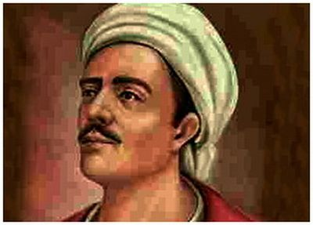YUNUS EMRE
13. yüzyıl tasavvuf şâiri. Hayâtı hakkında kesin bilgi yoktur.
Yaklaşık 700 yıldır Türk milleti tarafından dilden dile aktarılmış, ilahilere söz olmuş, yer yer atasözü misali dilden dile dolaşmış mısralarıyla Yunus Emre, Türk kültür ve medeniyetinin oluşumuna büyük katkılar sağlamış bir gönül adamıdır.
Bazı kaynaklarda Anadolu’ya gelen Türk boylarından birine bağlı olup, 1238 dolaylarında doğduğu rivayet edilirse de bu kesin değildir; tıpkı 1320 dolaylarında Eskişehir’de öldüğü yolundaki rivayetlerde olduğu gibi.
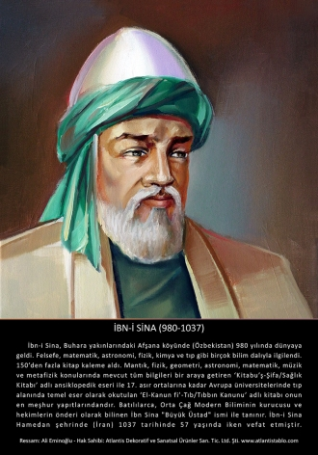
İBN-İ SİNA (980-1037)
Buhara yakınlarındaki Afşana köyünde (Özbekistan) dünyaya gelmiştir.
İbn’i Sina olağan üstü zeka ve hafızası ile henüz 10 yaşına Kuran-ı kerim’i ezberlemişti. 14 yaşına geldiğinde öğretmenlerini bile geçmek üzereydi.
İbn’i Sina tıp alanında yaptığı çalışmalar ve incelemeler sonucunda hastalıklara sebep veren gözle görülmeyen yaratıklar olduğunu yani mikroplar olduğunu fark etmiştir. Mikroskop’un olmadığı bu dönemde böyle bir şeyin iddia edilmesi ise çok dikkat çekicidir.
240’ı tanesi bu güne kadar gelen 450 civarında makale yazdı . Elimizdeki bulunan bu yazıların 150 tanesi felsefe 40 tanesi de tıp üzerinedir . Eserlerinin en ünlüleri Kitabü’ş – Şifa ( İyileşme Kitabı ) ile El – Kanun fi’t – Tıb’dır ( Tıbbın Kanunu ) . İkincisi ortaçağ üniversitelerinde okutulmuştur .
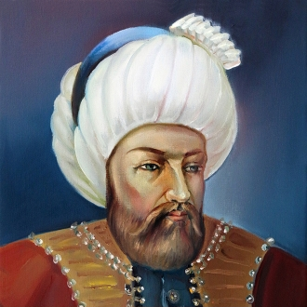
OSMANLI’nın KURUCUSU OSMAN GAZİ (1258-1326)
1258'de, Söğüt'te doğdu. Babası ERTUĞRUL GAZİ, annesi Hayme Hatun'dur.
Osman Gazi, bir gece Şeyh Edebalî'nin dergâhında misafirken, bir rüya gördü. Rüyasını Şeyh Edebalî'ya anlattı:
"Şeyhim, rüyama girdiniz. Göğsünüzden bir ay çıktı. Yükseldi, yükseldi, sonra benim koynuma girdi. Göbeğimden bir ağaç büyümeye başladı. Büyüdü, yeşillendi. Dal, budak saldı. Dallarının gölgesi bütün dünyayı tuttu. Rüyam ne mânâya gelir?"
Şeyh, bir süre sustuktan sonra şöyle dedi:
"Müjdeler olsun ey Osman! Hak Tealâ, sana ve senin evlâdına saltanat verdi. Bütün dünya, evlâdının himayesinde bulunacak, kızım da sana eş olacak."
Söğüt'te temelleri atılan, 600 yıl süreyle üç kıtada hüküm sürecek olan Osmanlı Devleti'nin kurucusu Osman Gazi, 1326'da Bursa'da vefat etmiştir. Babasının yanına gömülmüş ancak daha sonra Bursa’da yapılan Kümbet’e taşınmıştır.
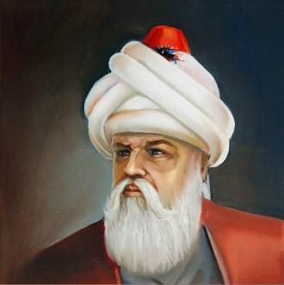
MİMAR SİNAN (1489-1588)
1490 yılında Kayseri’nin Ağırnas köyünde doğdu.
50 yıla yakın Osmanlı İmparatorluğunun mimarlığını yaptı. Üç büyük eser verdi. İlki ŞEHZADEBAŞI CAMİİSİ VE KÜLLİYESİ, ikincisi İstanbul’daki Süleymaniye Camisi ve üçüncüsü Seksen yaşında yaptığı EDİRNE SELİMİYE CAMİSİ’dir.
84 cami, 52 mescit, 57 medrese, 7 okul ve darülkurra, 22 türbe, 17 imaret 3 darüşşifa, 7 su yolu kemeri, 8 köprü, 20 kervansaray, 35 köşk ve saray, 6 ambar ve mahzen, 48 hamam olmak üzere sayılamayanlarla birlikte 364 www.zekiogretmen.comeser vermiş ve 17 Temmuz 1588'de İstanbul'da öldü.

